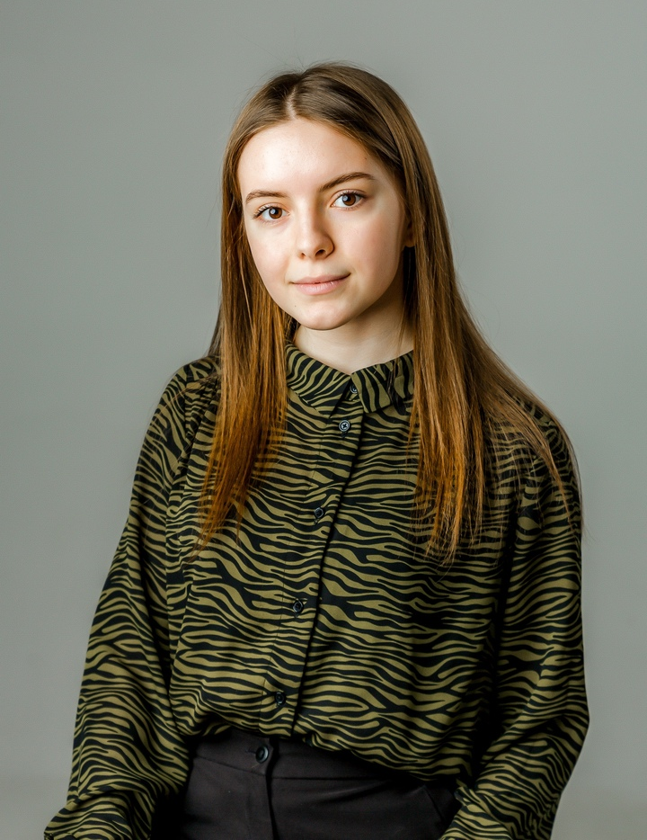

Страшникова Юлия Сергеевна, выпускница образцовой вокальной студии «Кантилена», педагог Пластинина Елена Владиславовна. Занималась в коллективе с 9 лет (2011 год) до окончания 11 класса в 2020 году. Солистка студии, участница концертного ансамбля, ведущая Отчётных концертов ОВС «Кантилена».
- Лауреат II степени конкурса патриотической песни «Я люблю тебя, Россия!»;
- Лауреат II степени XIII краевого фестиваля им. Д. Кабалевского «Наш Пермский край»;
- Лауреат III степени краевого конкурса вокального творчества «Поющий Пермский край»
Студентка Свердловского колледжа искусств и культуры, направление «Организатор и менеджер культурно-досуговой деятельности», город Екатеринбург

